1. 下载学习插件  
   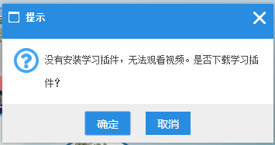
2. 打开下载的msi文件  
   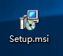
3. 点击下一步，直到安装完成

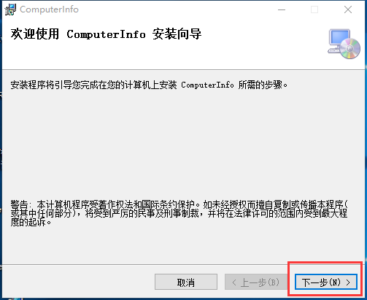  
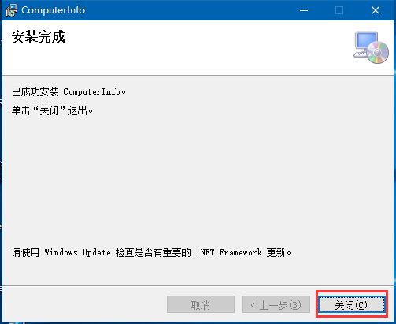

4、刷新网页，重新登录学习。